配置redis服务启动配置
- 启动redis服务端
Redis-server目录下，执行redis-server redis.config,不指定配置文件为默认配置
- 使用远程客户端访问
1.redis.windows.conf
将bind 127.0.0.1 注释
将protected-mode修改为no
password也可以设置
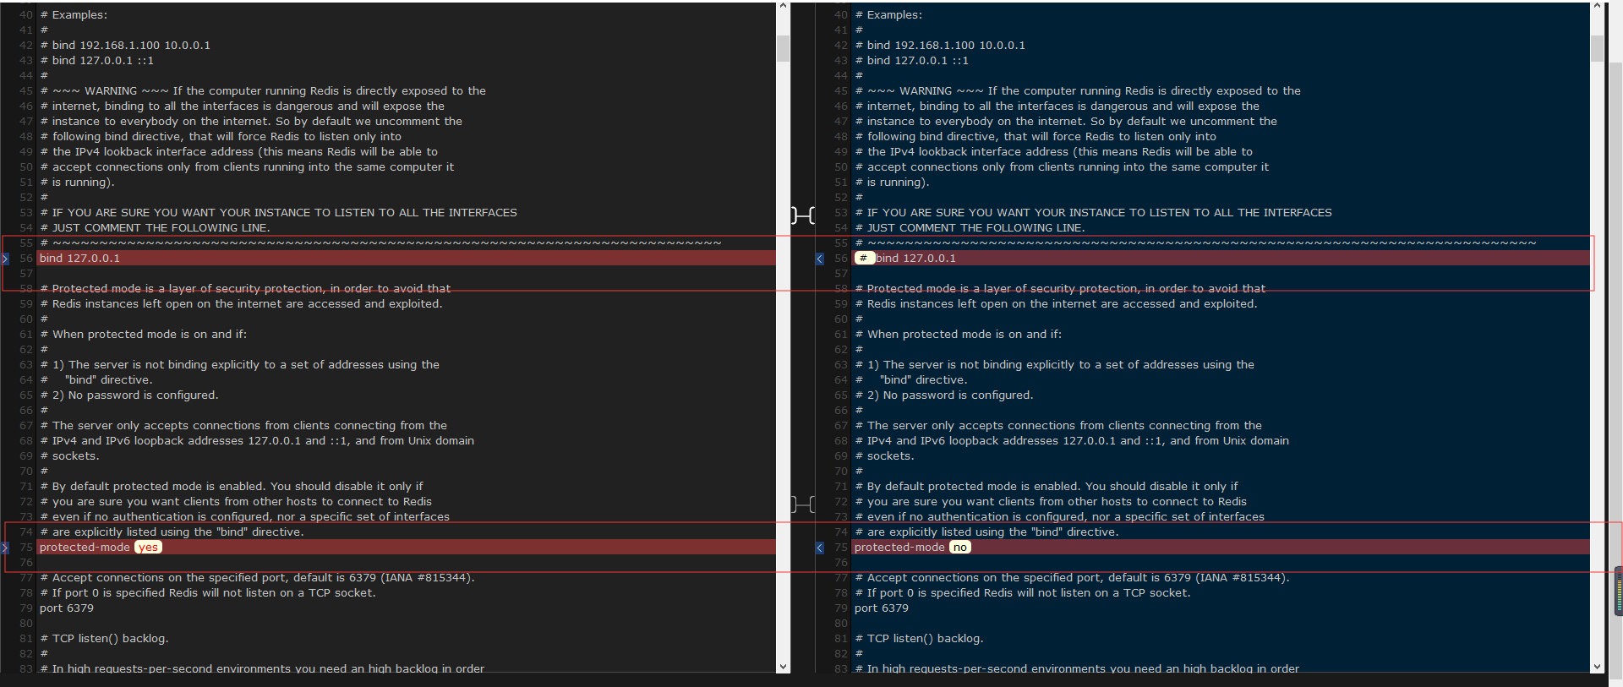
- 项目使用
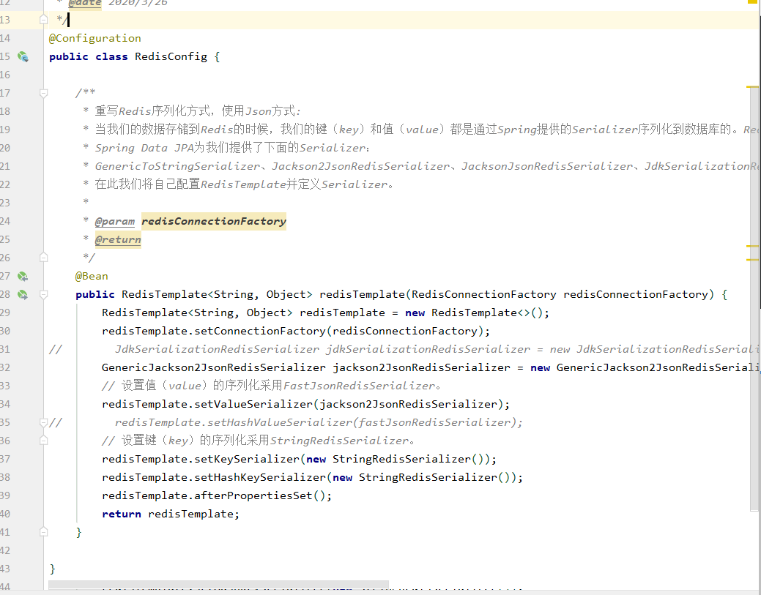
配置redisconfig 配置类，RedisTemplate加入spring管理。
@Autowired
private RedisTemplate redisTemplate; 注入使用

配置redis服务启动报错
[2368] 21 Apr 02:57:05.611 # Creating Server TCP listening socket 127.0.0.1:6379: bind: No error

解决方法：在命令行中运行
redis-cli.exe
127.0.0.1:6379>shutdown
not connected>exit
然后重新运行redis-server.exe redis.windows.conf，启动成功！

redis作为windos服务不用cmd窗口
我下载的是Redis的解压包，解压后到解压目录下执行redis-server.exe redis.windows.conf就可以启动Redis服务，但是cmd窗口不能一直开着不关吧。在这里记录下Redis安装成windows服务的命令。
1.首先打开cmd，然后进到Redis解压目录下，然后执行redis-server --service-install redis.windows.conf
结果如下图：
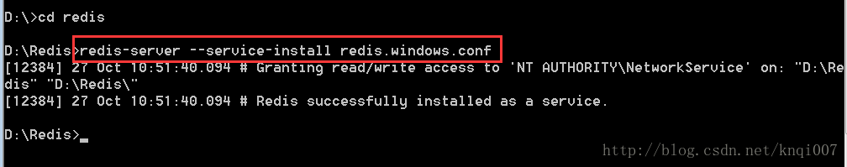
2.已经成功了（服务没有启动，需要自己启动），查看。
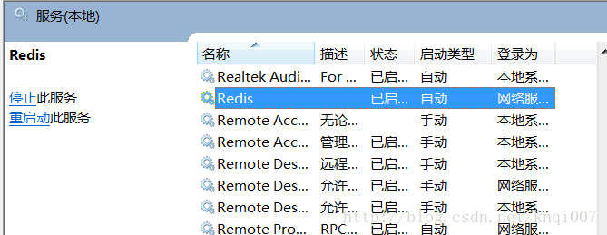
3.卸载命令
redis-server --service-uninstall

Redis key value没有序列化出现反斜杠值
使用redis存入key为a，value为a的键值对时，通过redis的桌面管理器查看到的结果如下：

